5LAPORAN PRAKTIKUM ALGORITMA
DAN PEMROGRAMAN 1

MODUL [No.10]
[IF ELSE]


Disusun oleh:
[Denis Ramadhani]
[109082500060]
S1IF-13-[02]

Asisten Praktikum
Adithana dharma putra
Alfin Ilham Berlianto

PROGRAM STUDI S1 INFORMATIKA
FAKULTAS INFORMATIKA
TELKOM UNIVERSITY PURWOKERTO
2025
LATIHAN KELAS – GUIDED
- Guided 1
Source Code
package main import "fmt" func main() { var usia int var kk bool fmt.Scan(&usia, &kk) if usia >= 17 && kk { fmt.Println("bisa membuat KTP") }else{ fmt.Println("belum bisa membuat KTP") } }

Screenshoot program
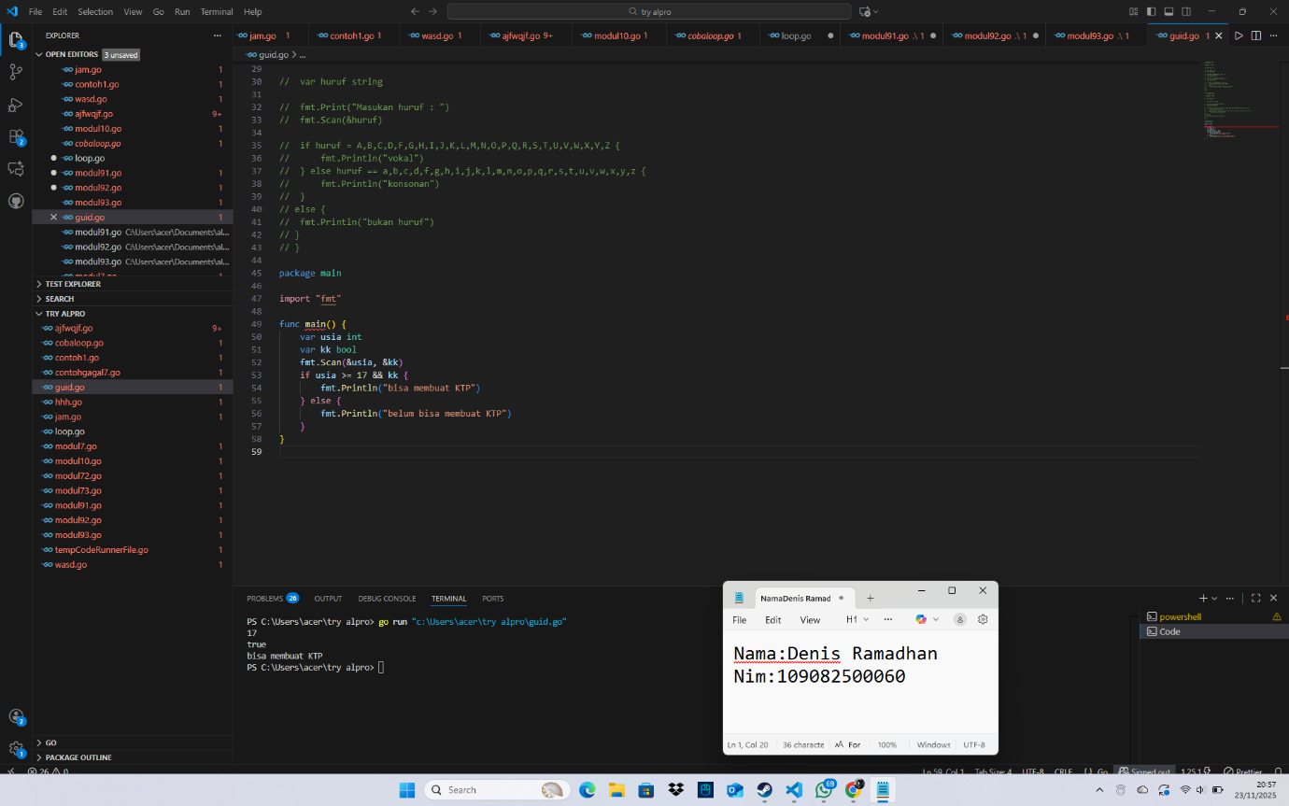

Deskripsi program
Kode ini baca usia dan status punya KK (true/false).
Kalau umur minimal 17 dan kk == true, dia bilang bisa buat KTP.
Kalau salah satu nggak terpenuhi, ya belum bisGuided 2
Source Code
package main import "fmt" func main() { var x rune var huruf, vKecil, vBesar bool fmt.Scanf("%c", &x) huruf = (x >= 'a' && x <= 'z') || (x >= 'A' && x <= 'Z') vKecil = x == 'a' || x == 'i' || x == 'u' || x == 'e' || x == 'o' vBesar = x == 'A' || x == 'I' || x == 'U' || x == 'E' || x == 'O' if huruf && (vKecil || vBesar) { fmt.Println("vokal") }else if huruf && !(vKecil || vBesar){ fmt.Println("konsonan") }else{ fmt.Println("bukan huruf") } }

Screenshoot program

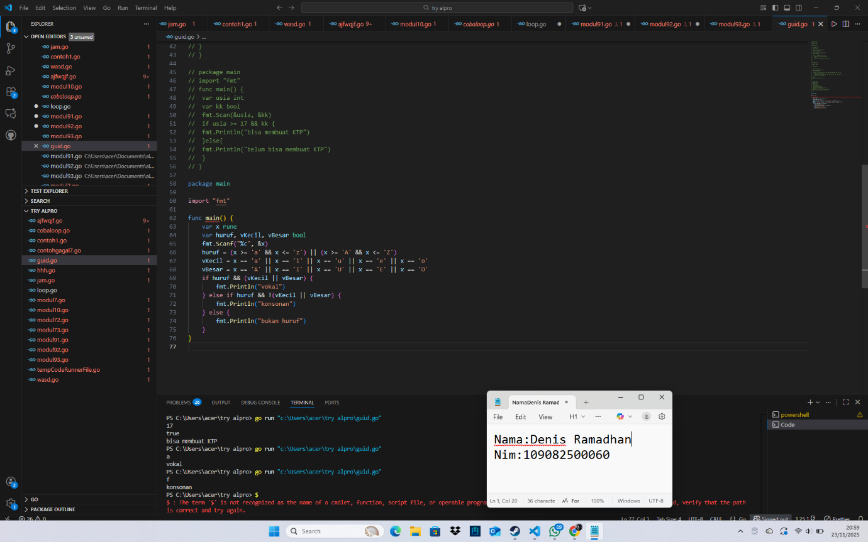
Deskripsi program
Program ini baca 1 karakter.
Dicek apakah dia huruf kecil/besar.
Kalau huruf dan termasuk A/I/U/E/O → output vokal.
Kalau huruf tapi bukan vokal → konsonan.
Kalau bukan huruf → bilang bukan huruf
Guided 3
Source Code
package main import "fmt" func main() { var bilangan, d1, d2, d3, d4 int var teks string fmt.Print("Bilangan: ") fmt.Scan(&bilangan) d4 = bilangan % 10 d3 = (bilangan % 100) / 10 d2 = (bilangan % 1000) / 10 d1 = bilangan / 1000 if d1 < d2 && d2 < d3 && d3 < d4 { teks = "terurut membesar" }else if d1 > d2 && d2 > d3 && d3 > d4{ teks = "terurut mengecil" }else{ teks = "tidak terurut" } fmt.Println("Digit pada bilangan", bilangan, teks) }

Screenshoot program
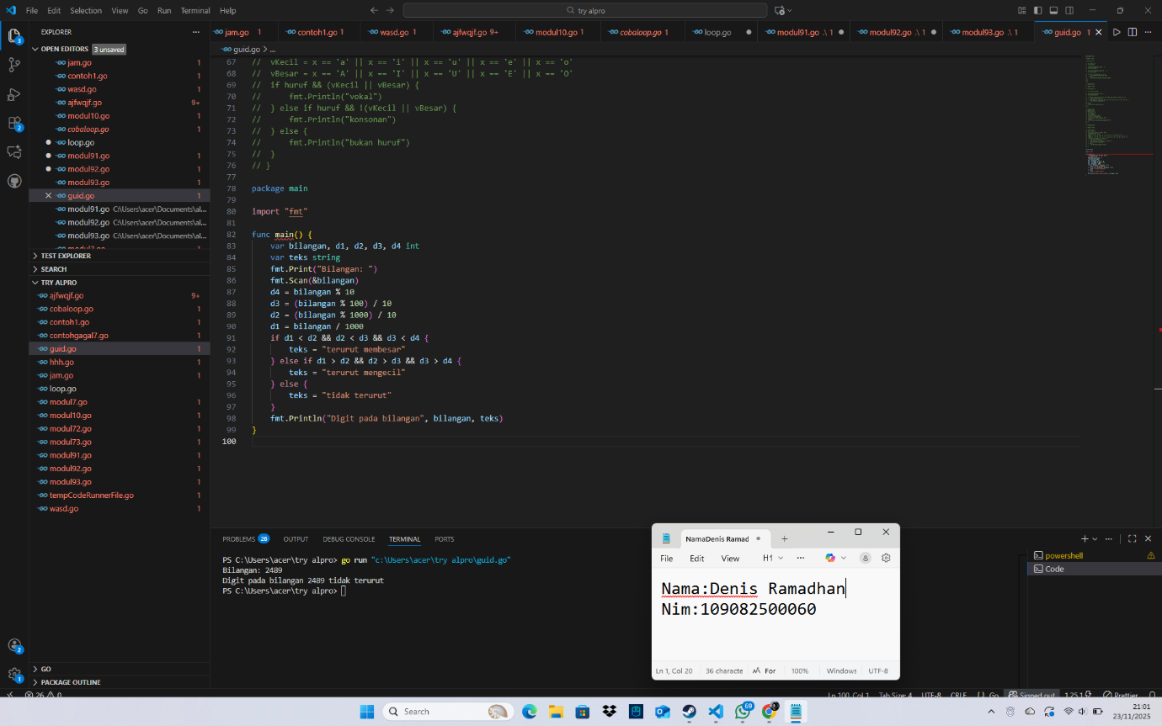

PAmbil 4 digit dari sebuah bilangan.
Dicek apakah digitnya urut dari kecil → besar, atau besar → kecil.
Kalau sesuai → “terurut membesar/mengecil”.
Kalau nggak sesuai dua-duanya → “tidak terurut”.

TUGAS
- Tugas 1
Source code
package main

import "fmt"

func main() {
var gram int
fmt.Print("Berat parsel (gram): ")
fmt.Scan(&gram)

kg := gram / 1000
sisa := gram % 1000

biayaKg := kg * 10000
biayaSisa := 0

if kg <= 10 {
if sisa >= 500 {
biayaSisa = sisa * 5
} else {
biayaSisa = sisa * 15
}
}

total := biayaKg + biayaSisa

fmt.Println("Berat:", kg, "kg +", sisa, "gr")
fmt.Println("Biaya per kg:", biayaKg)
fmt.Println("Biaya sisa:", biayaSisa)
fmt.Println("Total:", total)
}
}

Screenshoot program
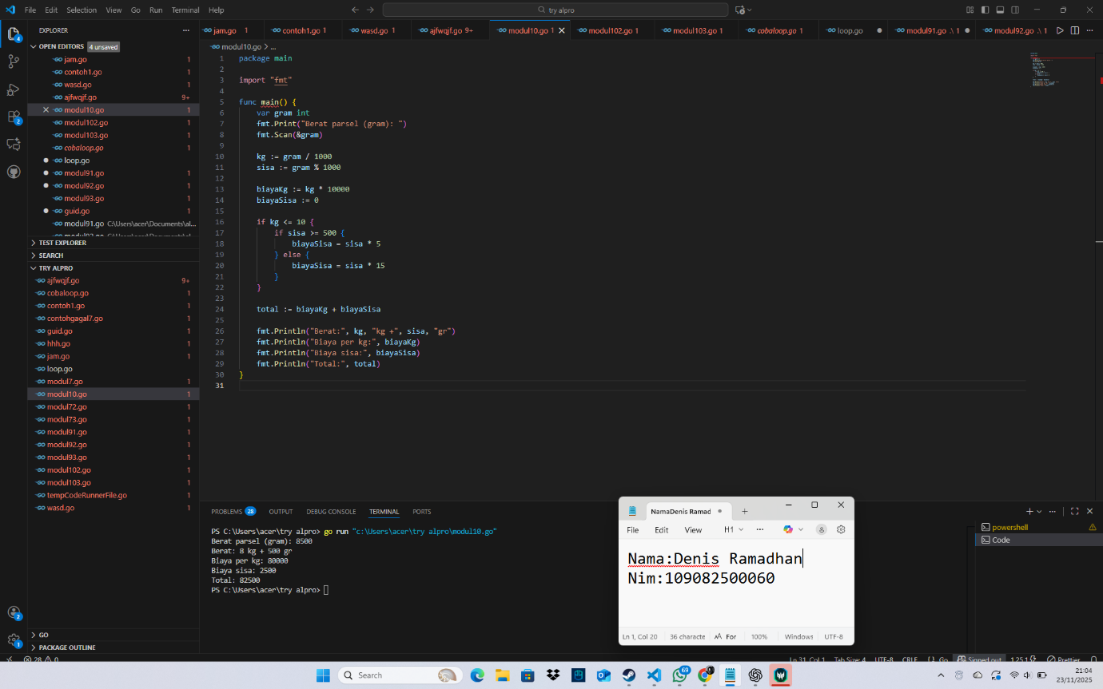

Deskripsi program
Input berat gram, dibagi ke kg & sisa gram.
Kg dihitung 10.000 per kg.
Sisa gram → kalau ≥500 dikali 5, kalau <500 dikali 15.
Terus dijumlah jadi total biaya.

2.Source code
package main

import "fmt"

func main() {
var nam float64
var nmk string

fmt.Print("Nilai akhir mata kuliah: ")
fmt.Scan(&nam)

if nam > 80 {
nmk = "A"
} else if nam > 72.5 {
nmk = "AB"
} else if nam > 65 {
nmk = "B"
} else if nam > 57.5 {
nmk = "BC"
} else if nam > 50 {
nmk = "C"
} else if nam > 40 {
nmk = "D"
} else {
nmk = "E"
}
fmt.Println("Nilai mata kuliah: ", nmk)
}

Screenshoot program
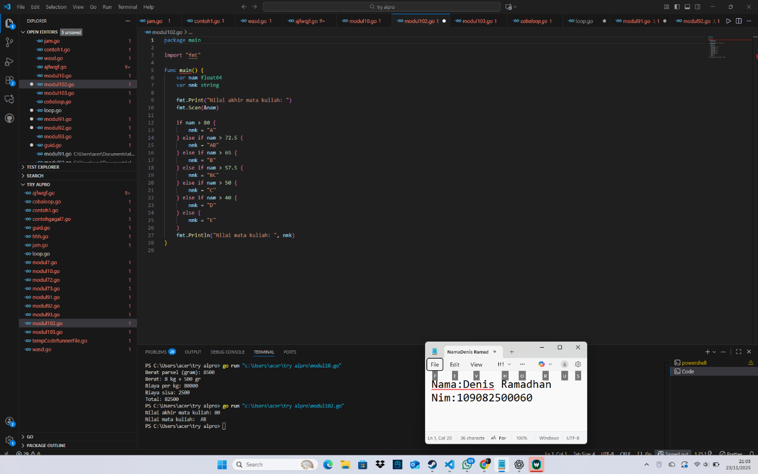

Deskripsi program
Masukin nilai angka (0–100).
Program cocokin ke rentang:
A, AB, B, BC, C, D, atau E.
Outputnya huruf nilai

.Tugas 3
Source code
package main

import "fmt"

func main() {
var n int
fmt.Print("Bilangan: ")
fmt.Scan(&n)

fmt.Print("Faktor: ")

hitung := 0
for i := 1; i <= n; i++ {
if n%i == 0 {
fmt.Print(i, " ")
hitung++
}
}

fmt.Println()

if hitung == 2 {
fmt.Println("Prima: true")
} else {
fmt.Println("Prima: false")
}
}

Screenshoot program
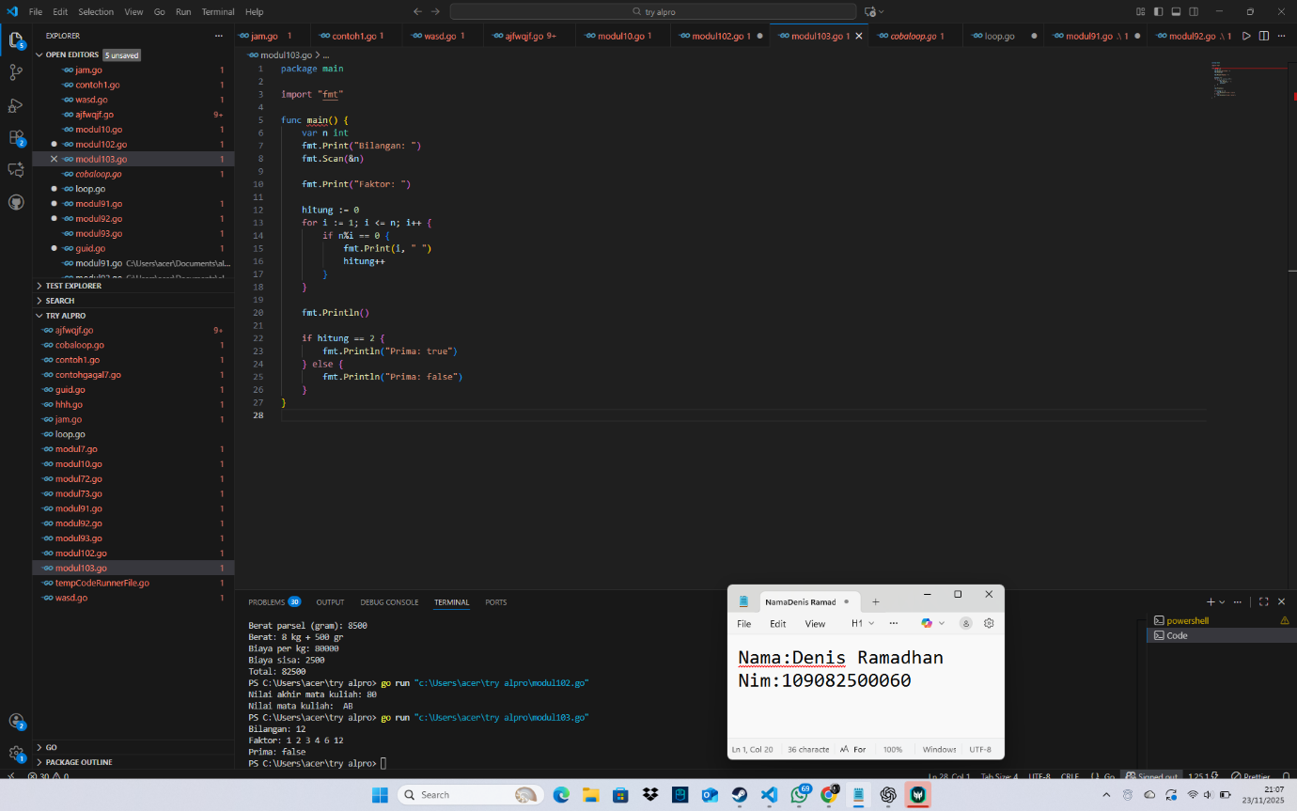

Deskripsi program
Program cetak semua faktor dari bilangan.
Tiap pembagi yang pas, hitung bertambah 1.
Kalau jumlah faktor hanya 2 → bilangan prima.
Selain itu → bukan prima.

